МИНИСТЕРСТВО НАУКИ И ВЫСШЕГО ОБАЗОВАНИЯ РОССИЙСКОЙ ФЕДЕРАЦИИ
Федеральное государственное автономное образовательное учреждение высшего образования
Санкт-Петербургский национальный исследовательский университет информационных технологий, механики и оптики
Мегафакультет трансляционных информационных технологий
Факультет информационных технологий и программирования
Лабораторная работа №1
По дисциплине «Инструментальные средства разработки ПО»
Настройка IDE
Выполнил студент группы: M32101
Рожновский Иван Васильевич
Проверил:
Дядюшкин Александр Александрович
Санкт-Петербург
2021

Hot Keys:
- Show integrated terminal ⌃+`
- Start/Continue F5
- Show Command Palette F1
- New window/instance shift+cmd+N

Code Snippets:
- Hello World!
- Fizz buzz
- For loop
- Name Main
- Parse CLI args

{
"Hello World": {
"scope": "python",
"prefix": "hello",
"body": [
"print('Hello World!')",
],
"description": "Print hello world as fast as possible!"
},
"Fizz Buzz": {
"scope": "python",
"prefix": "fizz",
"body": [
"for i in range(1, 101):",
" if i % 3 == 0 and i % 5 == 0:",
" print ('FizzBuzz')",
" elif i % 3 == 0:",
" print ('Fizz')",
" elif i % 5 == 0:",
" print ('Buzz')",
" else:",
" print (str(i))",
],
"description": "Print fizz-buzz as fast as possible!"
},
"For loop": {
"scope": "python",
"prefix": "for",
"body": [
"for $1 in range($2):",
],
"description": "For loop."
},
"Name Main": {
"scope": "python",
"prefix": "name-main",
"body": [
"if __name__ == '__main__':",
],
"description": "Separate package and running part."
},
"Parse CLI args": {
"scope": "python",
"prefix": ["parse", "argparse"],
"body": [
"def parse_args():",
" parser = argparse.ArgumentParser()",
" parser.add_argument($1)",
" return parser.parse_args()",
],
"description": "Definition of funnction for parsing CLI arguments."
},
}

Установка шрифта FiraCode: 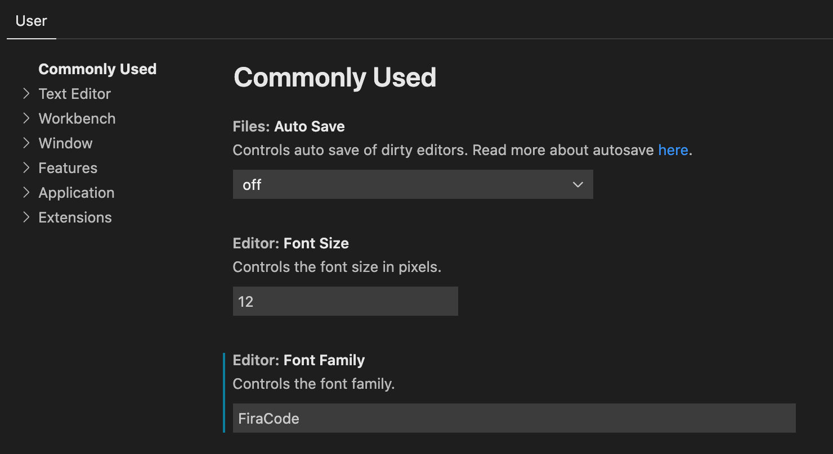

CLI commnads (code …):
- -h –– показывает доступные комманды.
- -v –– показывают версию VSCode
- -n –– открывает новую сессию вместо сохранения предыдущей
- ––install-extencion <ext> –– устанавливает раширение
- ––uninstall-extencion <ext> –– удаляет расширение
- ––disable-extencions –– отключает все работающие раширения
- ––locale <locale> –– устанавливает язык отображения интерфейса
- –s –– показывает статистику процесса
- ––show-versions –– показывает версии установленных плагинов
- <file> –– название файла, для открытия

Вывод: ознакомился с основным функционалом для написания приложений в VSCode.

